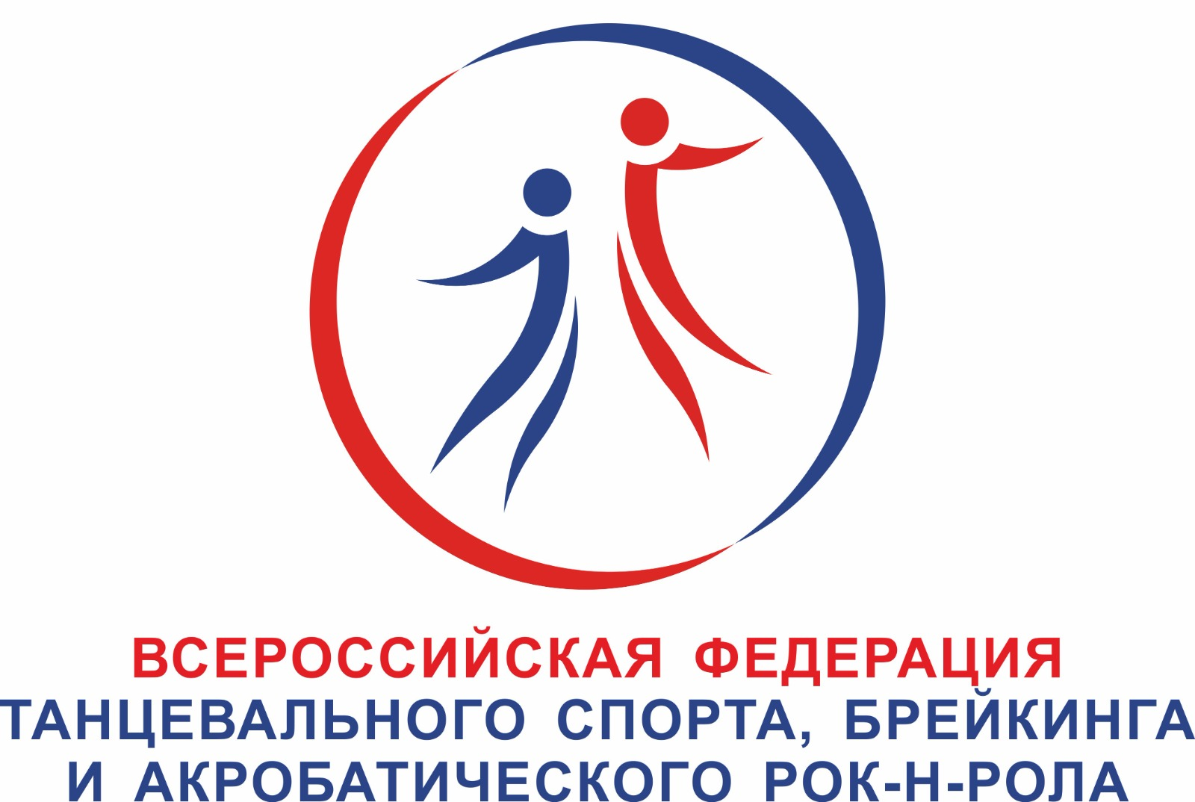
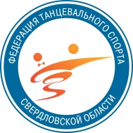
Всероссийская федерация танцевального спорта, брейкинга и акробатического рок-н-ролла
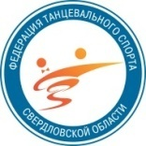
Министерство физической культуры и спорта Свердловской области
Федерация Танцевального Спорта Свердловской области
Свердловская областная физкультурно-спортивная организация «Спартак»
Танцевальный центр «АИСТ» им. Дамира Суфидянова
Представляют:


Российское соревнование категории «В» по танцевальному спорту
(до участия допускаются спортсмены из Свердловской, Челябинской, Курганской, Тюменской, Омской областей и Пермского края )
Кубок Свердловской области среди мужчин и женщин,
Официальные соревнования субъекта РФ
«Кубок Спартака-2024»
10 марта (воскресенье)
Место проведения | г. Екатеринбург, СК «Родина» ул. Ильича 67а. Проезд от ж/д вокзала на метро до  ст. «Проспект Космонавтов».
Организатор | ТЦ «Аист», Суфидянова Ольга Александровна, Мазникова Елена Леонидовна  7-912-24-02-467, 7-906-81-33-360
Судьи | Судейская коллегия, согласованная с ФТСАРР, по приглашению организатора соревнований.
Правила | по правилам ФТСАРР.
Площадка | Паркет 440кв.м. Профессиональный звук и свет.
Вход | Вход платный, места за столиками по билетам. Тренеры выступающих пар – вход по аккредитации.
Регистрация | По квалификационным книжкам, мед. справкам, полисам о страховании паспортам и свид. о рождении, сертификатам РУСАДА. Начинается за 1,5 часа заканчивается строго за 45 мин до начала турнира. При опоздании претензии не принимаются. Для СММ обязательна предварительная онлайн-регистрация в ИС СММ ФТСАРР.
Регистрационный взнос | Не выше нормативов, установленных ФТСАРР.
Счетная комиссия  Имидж-студии | РСК ФТССО.  «ANTANTA» beauty complex (прически, макияж и фото) 8 (953) 828-68-68;  ART-STUDIO «SOFI» 8 (904) 970-80-52 Ирина;  «BRIOLIN» 8 (912) 699-88-10, Ирма;  «NO-NAME» 8 (950) 48-98-008.

Внимание! Все партнерши будут допускаться на паркет только с накаблучниками!
ПРОГРАММА СОРЕВНОВАНИЙ
Категория | 9.00 | 10.30 | 12.30 | 15.00 | 18.00
Дети-1 |  |  | ДОССРФ*  ОК 6т. | ОК St, La | Е St, La
Дети-2 |  |  | ДОССРФ*  ОК 8т. | ОК St, La | Е St, La
Дети 2+1 | СОЛО  Е 6т, St, La | СОЛО  До Д 8т, St, La |  | Е St, La | До Д St, La
Юниоры-1 |  |  | ДОССРФ*  ОК St, La | ОК St, La | Е St, La
 |  |  |  |  | До С St, La
Юниоры-2 |  |  | ДОССРФ*  ОК St, La | ОК St, La | До С St, La
Юниоры 2+1 | СОЛО  Е 6т, St, La | СОЛО  До Д 8т, St, La |  | До С St, La | До Д St, La
Взрослые |  |  | Кубок СО «ОК» ST* | Кубок СО «ОК»  La* | Кубок СО «ОК»  двоеборье*
Молодежь+Взрослые |  |  | До В St | До В La | До Д St, La
Молодежь+Взрослые |  |  | До С St | До С La | До Д St, La
Сеньоры 1+2 |  |  | ОК St | ОК La
Сеньоры 3+4 |  |  | ОК St | ОК La

* Кубок Свердловской области, другие официальные соревнования субъекта РФ – подтверждение, присвоение и повышение спортивных разрядов, согласно ЕВСК по танцевальному спорту, не допускается участие пар из других регионов, получение «обязательных очков», по решению Президиума РОО ФТССО на официальных соревнованиях, для перехода из одного класса в другой (от Е до В).
В КУБКЕ СО в финале парами исполняется бейсик Медленный вальс, Самба.
Спортсмены категории «Сеньоры» допускаются бесплатно для участия в Кубке СО, при условии участия в своей возрастной категории.

Соревнования по массовому спорту
10 марта 2024 г. (воскресенье)

Группа | Программа | Начало | Программа | Начало
СПОРТИВНО-МАССОВОЕ МЕРОПРИЯТИЕ (аттестация) |  |  | АБСОЛЮТНЫЕ КУБКИ
Дети-1 СОЛО  2017-2015 г.р. | 2т, 3т, 4т, 5т, 6т. | 9.00 | 2т, 3т, 4т, 5т, 6т. | 10.30
Дети-2 СОЛО  2014-2013 г.р. | 3т, 4т, 6т. | 9.00 | 3т, 4т, 6т. | 10.30
Юниоры 2+1 СОЛО  2012-2009 г.р. | 4т, 6т. | 9.00 | 4т, 6т. | 10.30
Дети-1 ПАРЫ  2017-2015 г.р. | 2т, 3т, 4т, 5т, 6т. | 9.00 | 2т, 3т, 4т, 5т, 6т. | 10.30
Дети-2 ПАРЫ  2014-2013 г.р. | 3т, 4т, 6т. | 9.00 | 3т, 4т, 6т. | 10.30

* 2 танца- W, Ch; 3 танца- W, S, Ch; 4 танца- W, Q, S,Ch; 5 танцев- W,Q,S,Ch,J;
6 танцев- W,V,Q,S,Ch,J.
К соревнованию по массовому спорту допускаются спортсмены, которые прошли регистрацию в ИС СММ ФТСАРР и прошли онлайн-регистрацию на соревнование.
Спортсмены ИС СММ ФТСАРР в рамках одного мероприятия перед тем, как участвовать в Кубках должны пройти обязательное участие в аттестационных соревнованиях.

Будем рады видеть Вас на турнире!!!

